Тема: «Зимний калейдоскоп».
Цель: - организация и досуга детей,
- развитие интеллектуальных способностей детей,
- развитие творческих способностей, кругозора и логики мышления,
- формировать у детей умение соблюдать правила коллективной игры.
Правила игры.
На доске разбито игровое поле на 9 секторов. Каждый, из которых имеет свое символическое обозначение.
1 сектор – «Песня про зиму».
2 сектор – «Пословицы и поговорки о зиме».
3 сектор – «Снежный бум».
4 сектор – «Загадки о зиме».
5 сектор – «Мозаика».
6 сектор – «Эстафета».
7 сектор – «Танец снежинок».
8 сектор – «Кто быстрее».
9 сектор – Аукцион «Больше слов на тему: Зима»
1 сектор  «Песня про зиму». | 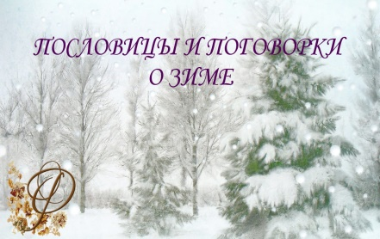2 сектор – «Пословицы и поговорки о зиме». | 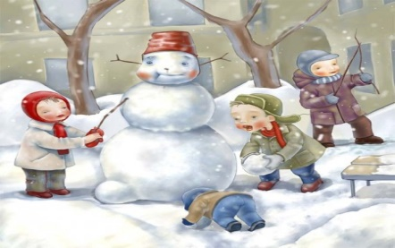3 сектор  «Снежный бум».
4 сектор –  «Загадки о зиме». | 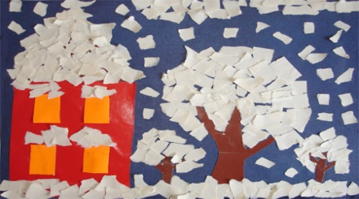5 сектор – «Мозаика». | 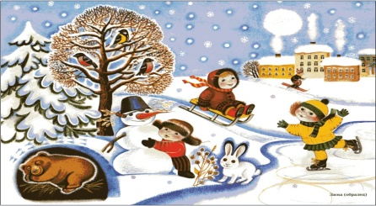6 сектор «Эстафета».
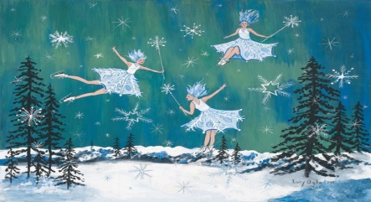7 сектор – «Танец снежинок». | 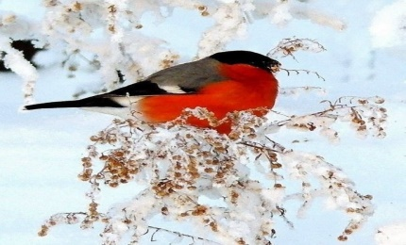  8 сектор –  «Кто быстрее». | 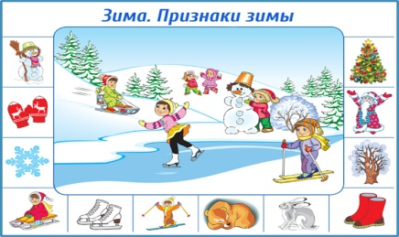9 сектор – Аукцион «Больше слов на тему: Зима»

Каждый сектор закрыт. Участвуют два класса по 8 человек. У каждой команды свое название и эмблемы.
1 команда – «Снеговики» (эмблема снеговика)
2 команда - «Дедов морозов» (эмблема дед мороза)
Команды по очереди выбирают игровую клетку. В открытом квадрате находится задание. Ведущий объясняет правила выполнения задания. Победившая команда в этом секторе ставит свой знак – «снеговика» или «деда мороза». Выигрывает команда, выставившая больше своих знаков та и выигрывает.
Оборудование: записи с песнями о зиме; конверты с заданиями для секторов «Пословицы и поговорки о зиме». 2 ведра, снежки (из бумаги), конверт с разрезанными картинками о зиме, две шапочки Деда Мороза, картинки птиц которые зимуют и которые не зимуют, ручки и бумага.
Ход игры. Проводится жеребьёвка, с целью узнать, кто первый будет открывать игровое поле. Игра начинается.

1 сектор – «Песня про зиму».
Ведущий включает песни на тему зима. Задача каждой команды угадать песню по мелодии и сипеть её первый куплет. За каждую угаданную песню насчитывается по одному балу.

- В лесу родилась ёлочка.
2 сектор – «Пословицы и поговорки о зиме».
В конвертах командам даются пословицы и поговорки о Зиме. Задача команд как можно быстрее собрать их и прочитать.

- Как зима не злится, а весне покорится.
- Зима без снега — лето без хлеба.
- Год кончается, а зима начинается.
- Снегирь прилетит — о зиме известит.

- Зимой морозы, а летом грозы.
- Зима — не лето, в шубу одета.
- Зима с заморозков начинается, а капелями кончается.
- Чем крепче зима, тем скорее весна.

3 сектор – «Снежный бум».
Команды выстраиваются друг за другом, перед ними стоят ведра в которые необходимо закинуть снежки.

4 сектор – «Что такое Зима?».
Командам по очереди задаются загадки о зиме.

Кто, угадай-ка, седая хозяйка?
Тряхнула перинки — над миром пушинки.
(зима)

Запорошила дорожки,
Разукрасила окошки.
Радость детям подарила
И на санках прокатила. (зима)
Невидимкой, осторожно
Он является ко мне,
И рисует, как художник,
Он узоры на окне.
(мороз)
Не снег, не лед,
А серебром деревья уберет.
(Иней)
У нас под самой крышей Белый гвоздь растет,
Но как солнышко взойдет,
Гвоздь растает, упадет.
(Сосулька)
Гуляю в поле, летаю на воле,
Кручу, бурчу, знать никого не хочу.
Вдоль села пробегаю, сугробы наметаю. (метель)
Щиплет уши, щиплет нос,
Лезет в валенки мороз.
Брызнешь воду – упадет
Не вода уже, а лед.
Даже птице не летится,
От мороза стынет птица.
Повернуло солнце к лету.
Что, скажи, за месяц это?
(январь)

Кто в холод не боится остаться без перинки
и вытряхнет на землю летящие пушинки.
(зима)
Снег на полях, лёд на водах,
Вьюга гуляет. Когда это бывает?
(зима)
Он рисует на стекле
пальмы, звезды, ялики.
Говорят, ему сто лет,
а шалит, как маленький.
(мороз)
Не колючий, светло-синий
По кустам развешан …
(Иней)
Висит за окошком кулек ледяной,
Он полон капели и пахнет весной.
(Сосулька)
Рассыпала Лукерья
Серебряные перья,
Закрутила, замела,
Стала улица бела.
(метель)
Назовите-ка, ребятки,
Месяц в этой вот загадке:
Дни его – всех дней короче,
Всех ночей длиннее ночи.
На поля и на луга
До весны легли снега.
Только месяц наш пройдет,
Мы встречаем Новый год.
(декабрь)

5 сектор – «Мозаика».
Командам раздаются конверты в которых разрезанная картинка, задазча команд как можно быстрей собрать картинку.

6 сектор – «Эстафета».
Команды выстраиваются друг за другом . Перед ними стоят стулья на которых лежать шапочки деда мороза, задача команд подбежать к стулу сесть на него, одеть шапочку и посмеяться как Дед Мороз.

7 сектор – «Танец снежинок».
Команды должны под музыку придумать танец снежинок и станцевать его.

8 сектор – «Кто быстрее».
На доске висят картинки птиц, которые остаются зимовать и которые улетают на юг. Задача каждой команды написать на листочке тех птиц, которые остаются зимовать.

9 сектор – Аукцион «Больше слов на тему: Зима»
В этом секторе команды должны по очереди назвать признаки зимы, но повторятся нельзя.

Награждение победителей!!!

